

Bases de Dados

Gestão de Competições Natação

Grupo 504

António Pedro Fraga (up201303095)

Francisco Rodrigues (up201305627)

Filipa Barroso (up201307852

Índice

Definição: 3

Atributos: 4

Modelo Relacional 5

Gráfico UML 6

Descrição:

Neste trabalho escolhemos elaborar uma base de dados de auxílio à gestão de competições de natação. Esta base de dados iria facilitar a gestão dos atletas e as suas relações com os clubes, associações e competições, permitindo também instanciar os seus resultados e classificações.

Na base de dados temos a classe Atleta, sendo que um atleta herda atributos da classe Pessoa (nome, morada). O atleta compete por um Clube que é treinado por um Treinador, que tal como o atleta também herda os atributos de Pessoa. O atleta e o treinador têm um número, representado habitualmente num cartão de federado, que os identifica. Um clube vai a competições (classe Competição), está sediado numa Localidade e associado a uma Associação que por sua vez tem vinculada a si Piscinas, localizadas numa determinada Localidade, onde se realizam as competições que são organizadas por uma respetiva Associação. As competições são compostas por várias Provas, as quais estão associadas a um estilo (Mariposa, Bruços, etc.), os Atletas participam nestas provas, e desta associação resulta a classe de associação Resultado que guarda a prestação do atleta nessa determinada prova.

Atributos:

**Pessoa**

* id
* nome
* morada
* genero
* nacionalidade

**Associação**

* regiao

**Estilo**

* designacao

**Escalão**

* designacao
* idade minima
* idade maxima

**Localidade**

* nome
* codigo_postal

**Clube**

* nome

**Atleta**

* numero
* altura
* peso

**Treinador**

* numero
* nível

**Piscina**

* comprimento
* id

**Competição**

* nome
* data

**Prova**

* data
* distancia

**Resultado**

* posicao
* tempo

Modelo Relacional:

Pessoa(id, nome, morada, genero, nacionalidade,data_nascimento)

Associação(regiao)

Estilo(designacao)

Escalão(designacao, idade_min, idade_max)

Localidade(nome, codigo_postal)

Clube(nome, codigo_postal->Localidade, regiao->Associação)

Atleta( id->Pessoa, numero, altura, peso, nome->Clube, designacao->Escalão)

Treinador( id->Pessoa, numero, nivel, nome->Clube)

Piscina( id, comprimento, codigo_postal->Localidade, regiao->Associação)

Competição(nome, data, regiao->Associação, id->Piscina)

Prova(data, distancia, nome->Competição, designacao->Estilo)

Resultado(numero->Atleta, distancia->Prova, nome->Competição, designacao->Estilo, posicao, tempo)

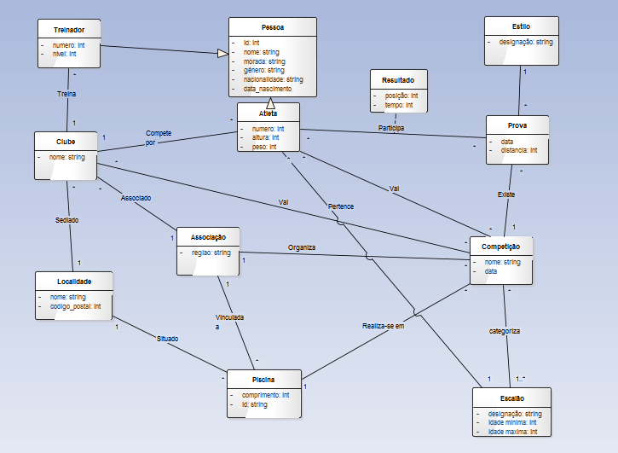Gráfico UML: